## 1 引言(一级标题居中，数字后面有空格)

金属纳米催化材料，尤其是金属纳米粒子，因具有显著的量子尺寸效应、表面界面效应、体积效应和宏观量子隧道效应[1]，使其在催化、药物靶向运输、传输体系、疾病检测、生物标签、核磁共振成像以及光电学等领域具有广泛的应用 [2-5]。然而，金属纳米粒子体系具有很高的比表面能，有很强的聚集趋势[6]。金属纳米粒子之间的聚集现象容易导致体系所独有的性能显著降低，甚至消失，从而失去实际应用价值。因此，如何抑制金属纳米粒子的聚集是金属纳米粒子体系研究的关键问题。（段落1.5倍行间距，字体宋体小四，参考文献标注在标点符号里面，中括号、数字全部采用英文格式，同时参考文献的标注和所引用参考文献要一致！）

将高分子化合物引入金属纳米材料的制备和应用是现今人们关注的课题之一。早在上世纪70年代，研究工作者已经尝试将高分子化合物引入催化材料的设计和制备中[7]。最近，英国知名杂志Chemical Society Reviews全面介绍了该研究领域取得的最新研究进展[8]。高分子化合物的引入可将金属纳米粒子固定在特定载体之上，或者使它们之间产生静电排斥力，亦或利用空间位阻排斥力达到稳定金属纳米粒子的目的，提高催化剂的分散性，控制催化材料的纳米尺度，进而提高其催化活性。其次，高分子化合物的引入抑制金属纳米粒子聚集现象的发生，使其稳定性也有明显提高。最后，将高分子化合物引入金属纳米粒子催化体系，还可巧妙地利用高分子化合物特殊结构或性质，例如三维结构以及自组装、亲疏水、表面电荷性质等，实现对催化底物的选择性催化或者可控催化。因而，将高分子化合物引入金属催化剂的制备和应用，无疑具有重要的科学意义和广阔的应用前景。

## 1.1 高分子基金属纳米催化材料的主要类型（二级标题左对齐）

通常，将高分子化合物应用于金属纳米催材料，主要目的是利用高分子化合物的负载和分散作用使金属纳米粒子更加稳定，同时具有更多的活性位点。高分子基金属纳米催化材料的类型主要分为两种：（1）高分子单独负载金属纳米催化剂和（2）高分子复合材料负载金属纳米催化剂。下面将简要介绍高分子基金属纳米催化材料的设计和制备方法，并总结高分子基金属纳米催化材料的设计思路。

### 1.2.1 高分子负载金属纳米催化剂

以高分子化合物为载体制备高分子基金属纳米催化剂是一种重要的催化剂制备方法。通常，金属纳米催化剂可与高分子化合物末端或者骨架上的金属配位点相互作用，实现高分子化合物对金属纳米粒子的稳定作用，还可以通过调控高分子和金属纳米粒子的比例，调节金属活性组分的负载量。特别是可溶性高分子负载的金属纳米催化剂，其可利用高分子化合物的可溶性使金属纳米粒子高度分散于反应溶剂中，充分与底物分子接触，实现催化反应从多相催化变为更加高效的均相催化。目前，可作为催化剂载体的高分子化合物主要分为两大类，（1）线性高分子：聚苯乙烯、聚乙二醇、聚乙烯基吡咯烷酮、聚丙烯酸盐、聚（*N*-异丙基丙烯酰胺）等[9]；（2）超支化或树枝状高分子：支化聚乙烯亚胺、超支化聚醚、超支化聚酯、树枝状聚（酰胺-胺）等[10]。其中，超支化或树枝状高分子因其独特的三维结构，所负载的金属纳米催化剂具有更好的可设计性，近年来已经得到迅速发展。

1977年，法国学者Chauvin等[7]（作者姓名+等+参考文献标注）已经从金属与含C、P、N或O等配体角度综述了以高分子化合物为载体的催化剂。2000年，Mecking小组[11]首先对超支化缩水甘油末端羟基进行烷基化修饰，再经过Pd纳米粒子（NPs）的负载过程制备Pd NPs催化剂。其在催化加氢环己烯的反应中具有很好的活性和稳定性。同时，他们发现金属纳米粒子的尺寸可由超支化高分子的分子量调节。这是首次将两亲性超支化高分子用于金属纳米粒子制备的报道。随后，Mecking小组报道[12]利用超支化高分子内部的微环境包埋疏水性Pt（II）可实现均相催化。他们制备的两亲性烷基修饰的超支化聚醚与Pt（II）的螯合物，在迈克尔加成反应中具有很高的活性。实验结果表明，通过调整高分子分子量和Pt（II）配体的比例，可有效调控催化剂的催化效果。

Nabid等[13]以超支化聚酯Boltorn H40为大分子引发剂制备单分子胶束（H40-PCL-PEG），并以此为载体制备Pd@H40-PCL-PEG催化剂。催化实验结果表明，在室温Heck偶联反应中所制备的催化剂展示出非常高的催化活性，并且经过几次的循环使用催化剂活性几乎没有下降。

虽然高分子化合物的应用可以大幅提升催化剂的活性和稳定性，但是高昂的制备成本限制其进一步在工业中应用，因此，制备低成本的高分子基催化剂具有重要的应用价值。Hemantha等[14]以价格低廉的聚氯乙烯为催化剂载体制备了一种Pd/聚氯乙烯催化剂。该催化剂在加氢还原硝基、叠氮、碳碳双键以及在有机合成过程中除去官能团的保护基团方面具有较高活性。这一结果为后继降低高分子基催化剂制备成本提供了很好的借鉴。

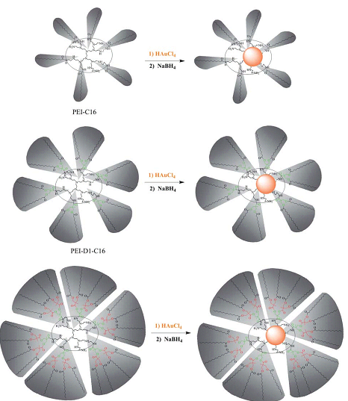

图1-1 以不同烷基修饰的两亲超支化高分子为模板和稳定剂制备有机溶解性Au NPs示意图[16] （中文图1后面有两个空格）

Fig. 1 Illustration of the preparation of organo-soluble AuNPs using amphiphilic hyperbranched copolymers with different shell morphologies as the templates and stabilizers[16] （英文Fig. 1后面有一个空格）

参考文献

1. 杨强，王立，向卫东等。金属纳米粒子聚合物体系的稳定性及其机理[J]。化学进展，2006，18(2/3)：290-297.
2. Crooks R M, Zhao M, Sun L, *et al*. Dendrimer-encapsulated metal nanoparticles: synthesis, characterization, and applications to catalysis[J]. Accounts of Chemical Research, 2001, 34(3): 181-190.
3. Kou R, Shao Y, Mei D, *et al*. Stabilization of electrocatalytic metal nanoparticles at metal-metal oxide-graphene triple junction points[J]. Journal of the American Chemical Society, 2011, 133(8): 2541-2547.
4. Virkutyte J, Varma R S. Green synthesis of metal nanoparticles: biodegradable polymers and enzymes in stabilization and surface functionalization[J]. Chemical Science, 2011, 2(5): 837-846.
5. Otsuka H, Nagasaki Y, Kataoka K. PEGylated nanoparticles for biological and pharmaceutical applications[J]. Advanced Drug Delivery Reviews, 2012, 64: 246-255.
6. Daniel M C, Astruc D. Gold nanoparticles: assembly, supramolecular chemistry, quantum-size-related properties, and applications toward biology, catalysis, and nanotechnology[J]. Chemical Reviews, 2004, 104(1): 293-346.